**Funny animals**

1. Here are some animal names that I find funny. Look them up in a dictionary and check on their pronunciation (<https://www.oxfordlearnersdictionaries.com/> vagy más oldal, pl. Google translator) write the words into your vocabs and draw the animals.

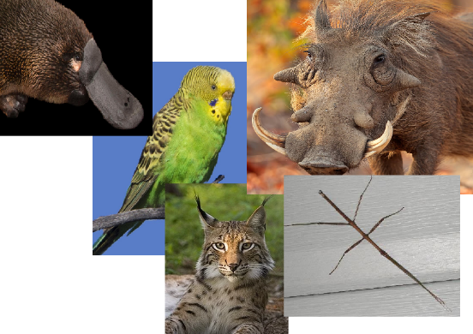*(Néhány vicces állatnevet soroltam fel. Milyen állatok a következők? Nézz utána szótárban, keress rá a kiejtésükre – néhányat megtalálsz a fenti linken ☝. Írd a szavakat a szótárfüzetedbe és rajzold is le őket.)*

* 1. budgerigar
  2. lynx
  3. warthog
  4. walkingstick
  5. platypus

1. **Find the pairs**

Here are the funny names of animals. What’s their real name?

*(A bal oldali oszlopban néhány vicces állatnevet találsz. Melyiknek melyik állat a megfelelője a jobb oldali oszlopban?)*

1. wizard cow ___ A. platypus

2. danger zebra ___ B. sheep

3. duck puppy ___ C. goat

4. giraffe sheep ___ D. reindeer

5. winter tree dog ___ E. llama

6. land cloud ___ F. white tiger

Határidő: ápr. 6., hétfő

Jövő héten találkozzunk zoomon, hogy megbeszéljük a tanultakat. Az időpontról egyeztetni fogok a tanítóitokkal.

Jó tanulást kívánok!